附件1：交通信息

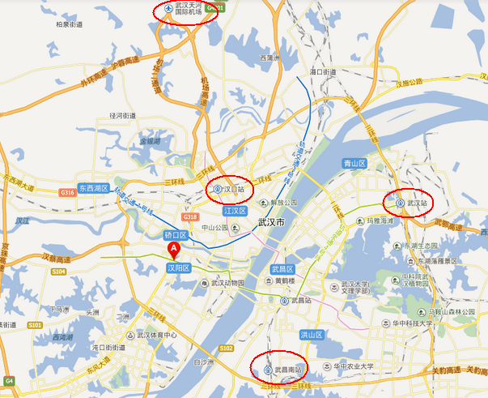

（1）武汉天河国际机场：天河机场距离武汉东鑫大酒店约30.4公里，可乘机场大巴一线至民航小区站下车，步行10米至常青路民航新村站转乘720路至汉阳大道王家湾家乐福站下车。

（2）汉口站：汉口站距离武汉东鑫大酒店约8.7公里，可乘轨道交通2号线 （光谷广场方向）至青年路站 （A出口）下车，青年路航空路站换乘720路公交至汉阳大道王家湾家乐福站下车。

（3）武昌站：武昌站距离武汉东鑫大酒店约14.2公里，可在武昌火车站乘轨道交通4号线 （黄金口方向）至王家湾站（J出口）下车。

（4）武汉站：武汉站距离武汉东鑫大酒店约28.2公里，可在武汉站乘轨道交通4号线 （黄金口方向）至王家湾站（J出口）下车。